Структурное подразделение
«Детский сад №16 комбинированного вида»
МБДОУ «Детский сад «Радуга» комбинированного вида»
Рузаевского муниципального района

Конспект НОД по рисованию
в младшей группе
«Скворечник»

Подготовила: воспитатель Мазанова Е.Б.

2021г.

Конспект НОД по рисованию в младшей группе
«Скворечник».
Цель: Формирование навыков правильного закрашивания, не выходя за пределы контура.
Задачи:
Образовательные задачи:
- Научить детей рисовать предмет, состоящий из прямоугольника, круга, правильно передавать соответствие величины частей предмета;
- Закреплять приемы закрашивания, правила работы с гуашью и кистью;
- Уточнять и закреплять знание цветов;
- Формировать интерес и положительное отношение к рисованию;
Развивающие задачи:
- Развивать чувство композиции;
- Развивать творческое мышление, воображение;
- Развивать связную речь, умение анализировать, умение слушать друг друга.
Воспитательные:
- Воспитывать любовь к природе и птицам.
Интеграция образовательных областей: «Познавательное развитие», «Художественно – эстетическое развитие», «Речевое развитие», «Речевое развитие», «Физическое развитие».
Материалы и оборудование: Непроливайки, гуашь, кисти, салфетки, альбомные листы с распечатанными деревьями по количеству детей, картинки и иллюстрации скворечника, образец рисунка.

Ход занятия:
Организационно – мотивационный этап.
Воспитатель: Ребята, угадайте загадку.
Между веток новый дом,
Нет у двери в доме том,
Только круглое окошко,
Не пролезет даже кошка.
(Скворечник)
Воспитатель: Верно, ребята. А как вы думаете, кто живет в этих домиках и для кого они?
Дети: Ответы детей.
Воспитатель: Правильно дети. В скворечниках живут птицы и этих птиц называют скворцами. К нам из теплых стран летят первые перелетные птицы. И первыми из них будут – скворцы. Скворцы никогда не строят гнезда, они селятся в домиках, которые делают для них люди.
Воспитатель показывает картинки с изображением скворечника и птиц скворцов.
Воспитатель: Посмотрите, у нас уже есть один скворечник. Но скоро прилетит много скворцов и им нужно где – то жить. Как думает, мы можем им помочь?
Дети: Ответы детей.
Воспитатель: Мы ребята, можем нарисовать много домиков. Давайте с вами рассмотрим, из каких частей состоит скворечник.
Воспитатель: Кто подскажет из каких геометрических фигур состоит скворечник?
Дети: Ответы детей.
Воспитатель: Правильно. Из прямоугольника и круга. Скворечник состоит из скворечника и отверстия, через которое птицы попадают внутрь. А сейчас я предлагаю вам размять наши ручки.

Пальчиковая гимнастика: «Десять птичек стайка»
Десять птичек – стайка. (Хлопаем в ладоши)
Эта птичка – соловей, (Поочередно загибаем пальчики на правой руке начиная с мизинца)
Эта птичка – воробей.
Эта птичка – совушка,
Сонная головушка.
Эта птичка – свиристель,
Эта птичка – коростель,
Эта птичка – скворушка, (Поочередно загибаем пальчики на левой руке начиная с мизинца)
Серенькое перышко.
Эта – зяблик.
Эта – стриж.
Эта – развеселый чиж.
Ну, а эта – злой орлан. (Держим большой палец левой руки)
Птички, птички – по домам! (Машем ручками, как крылышками).
Основной этап.
Воспитатель: Молодцы ребята, Теперь давайте поговорим о правилах поведения с красками и кисточками.
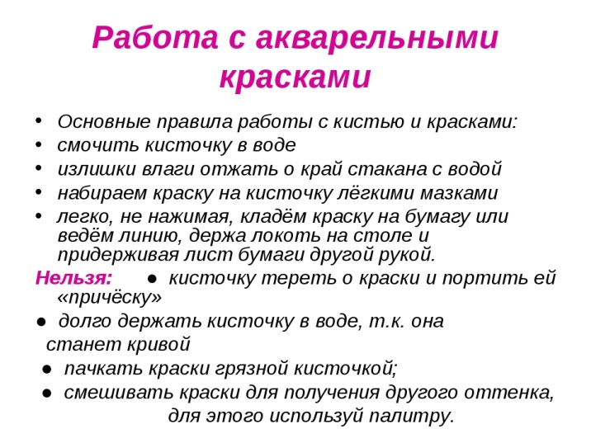
А теперь приступим к рисованию. Проходите на свои места. У вас на столах лежат листки с изображением деревьев, краски, кисти и салфетки. Вам необходимо раскрасить деревья и нарисовать скворечники.
Воспитатель: Первое, что мы сделаем, это раскрасим деревья.
Пока наши деревья сохнут, мы с вами проведем физкультминутку.
Физкультминутка
Птички прыгают, летают (Махи руками и прыжки на месте)
Крошки птички собирают (Наклоны вперед)
Перышки почистили (Поднимаем правую руку)
Клювики почистили (Поднимаем левую руку)
Птички летают, поют (Махи руками)
Зернышки клюют (Наклоны вперед)
Дальше полетели (Покружились)
И на место сели.
Воспитатель: Ну что ребята, размялись немного?
Дети: Да.
Воспитатель: Приступим к рисованию дальше.
Дети пошагово рисуют с воспитателем скворечник. По желанию дорисовывают солнце и траву. Воспитатель помогает детям, которым необходима помощь в рисовании.
Завершающий этап.
Воспитатель: Ребята посмотрите, какие красивые у нас получились скворечники. Теперь у каждого скворца будет свой домик. Вам понравилось наше занятие? Что понравилось больше всего?
Ответы детей.
Ребята рассматривают и сравнивают свои работы.
Молодцы ребята, сегодня мы с вами хорошо потрудились и теперь можем отдыхать. Все наши поделки мы прикрепим на нашу доску, чтобы наши родители, бабушки, дедушки увидели, и полюбовалась такими красивыми снеговиками.

